BASSO
- Bassolla soitetaan yksiäänistä matalaa säestyskuviota yleensä yksi kieli/sävel kerrallaan
- Usein samaa rytmiä kuin rumpalin bassorumpu
- Useimmiten nelikielinen, mutta viisi- ja kuusikielisiä bassoja on ammattilaisilla nykyään käytössä -> voidaan soittaa myös sointuja.

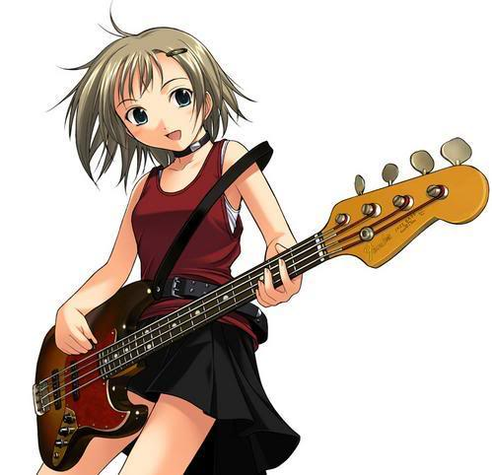
Muistisääntö basson kieliin: Esko Aho Diggaa Golfia

G
E
D
A

